**Implementierung der App**

Wir haben die native Android-App von Openhab benutzt, welche im Google Play Store runtergeladen werden kann.



Das Layout der App wird durch die Sitemap bestimmt, welche sich in den Konfigurationsdateien von Openhab befindet:

sitemap Tuer label="Hauptmenue"

{

Frame{

Image url="http://localhost:8080/cameras/image" refresh=5000

Switch item=camSwitch label="Kamera" icon="camera"

Switch item=tuerSwitch label="Tuer" icon="door"

Selection item=sagenAuswahl mappings=[ 0="Bin gleich da", 1="Bin nicht zu Hause", 2="Bin in einer Stunde da", 3="Stellen Sie es in der Garage ab" ]

}

}

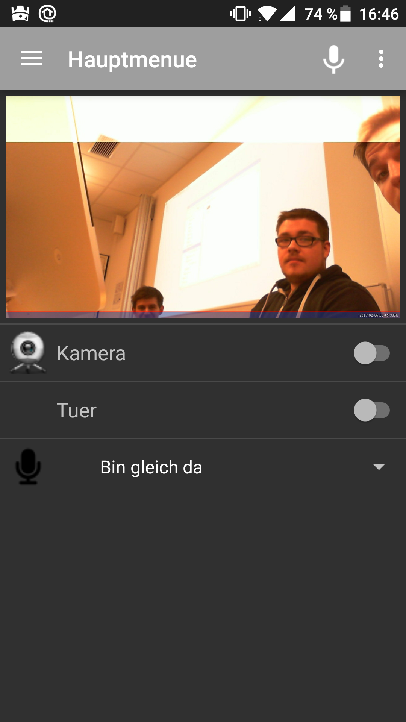

Die in der Sitemap verwendeten Items werden in einer extra Datei definiert, damit diese auch in den später erläuterten Rules angesprochen werden können:

Switch camSwitch "Kamera" <camera>  
 Switch tuerSwitch "Tuer" <door>  
 Switch raspiLED { gpio="pin:17" } //LED simuliert Tuer  
 Contact taster "Taster"{ gpio="pin:22"}

Switch LED2 {gpio="pin:27"} //LED simuliert Klingelton

Number sagenAuswahl "" <micro>

// Syntax: itemtype itemname [„labeltext“] [<iconname>] [{bindingconfig}]

In der Rules-Datei wird die Logik der App definiert. Eine Regel wird ausgeführt, sobald die entsprechende Trigger Condition erfüllt ist:

import org.openhab.script.actions.* //Import fuer die Push-Notifications zum Smartphone  
  
 rule klingeln

when

Item taster changed to OPEN

then

sendBroadcastNotification("Ding Dong!")

sendCommand(camSwitch,ON)

sendCommand(LED2,ON)

Thread::sleep(2000)

sendCommand(LED2,OFF)

end

rule KameraAN

when

Item camSwitch received command ON

then

executeCommandLine("touch /opt/openhab/webapps/cameras/kameraAn")

end

rule KameraAUS

when

Item camSwitch received command OFF

then

executeCommandLine("rm /opt/openhab/webapps/cameras/kameraAn")

end

rule tuerOeffnen

when

Item tuerSwitch received command ON

then

sendCommand(raspiLED, ON)

end

rule tuerSchliessen

when

Item tuerSwitch received command OFF

then

sendCommand(raspiLED, OFF)

end

rule auswahlBox

when

Item sagenAuswahl received command

then

logInfo("auswahlBox", "Wir sind vor switch case ")

switch(receivedCommand)

{

case 0: executeCommandLine( " /opt/openhab/configurations/scripts/speech.sh Bin gleich da")

case 1: executeCommandLine( " /opt/openhab/configurations/scripts/speech.sh Bin nicht zu Hause")

case 2: executeCommandLine( " /opt/openhab/configurations/scripts/speech.sh Bin in einer Stunde da")

case 3: executeCommandLine( " /opt/openhab/configurations/scripts/speech.sh Stellen sie es in der Garage ab")

}

end

Zur Kommunikation zwischen der App und dem Openhab-Server haben wir den Service myopenhab.org benutzt. Dafür mussten wir das entsprechende Binding im Addons-Ordner von Openhab installieren.

Die Nutzer der App müssen sich anschließend bei myopenhab.org registrieren, um sich dann anschließend bei der App authentifizieren zu können:

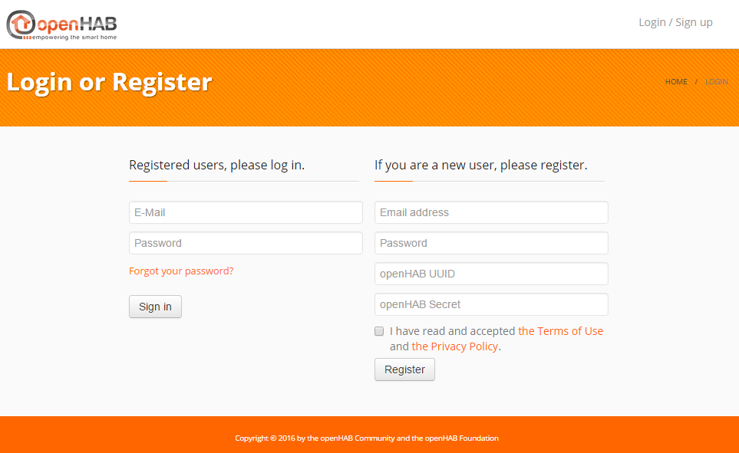

Die UUID wird vom Openhab-Server und das Secret vom myopenhab-Binding jeweils lokal erzeugt, sodass eine eindeutige Authentifizierung zum Openhab-Server möglich ist.

Über dieses erstellte Benutzerkonto können dann noch weitere Benutzer hinzugefügt werden, sodass nicht jedes mal neu die UUID und das Secret in der Openhab-Konfiguration ausfindig gemacht werden müssen.

Über dieses Konto können sich dann die Benutzer an der App authentifizieren. Dazu sind dann folgende Einstellungen nötig:

